公司战略规划、OKR及执行计划
——AI算力基础设施服务商从0到1的9个月完整路径

一、公司战略规划

1. 愿景与使命
- 愿景：成为领先的AI算力基础设施服务商，提供高效、灵活的vGPU租赁服务，赋能全球AI创新。
- 使命：让算力像水电一样触手可及，推动AI技术普惠化发展。

2. 商业模式
- 核心业务：
- vGPU虚拟化租赁：基于NVIDIA B300/H100硬件，支持多租户弹性伸缩。
- API服务：按需调用算力资源（如模型训练、推理），按Token计费。
- 收入来源：
- vGPU月租、API调用费、增值服务（模型市场、私有化部署）。

3. 竞争优势
- 技术优势：自主调度系统支持B300/H100混合部署，资源利用率≥80%。
- 成本优势：通过规模化租赁降低单实例成本，综合毛利率≥40%。
- 服务优势：提供7×24小时运维支持，SLA≥99.5%。

二、OKR体系

第一阶段（Q1：筹备期）
目标（O1）：完成技术验证与市场准备，控制成本。
关键结果（KR）：
- 技术SLA≥99.5%，vGPU并发支持≥800任务。
- 获取20+客户，其中5家付费，NPS≥7。
- 成本控制在150万元内。

第二阶段（Q2：租赁爬坡期）
目标（O2）：实现月度收入≥240万元，覆盖硬件成本。
关键结果（KR）：
- 客户数≥80家，ARPU≥3万元/客户。
- 硬件利用率≥80%，运营成本占比≤10%。
- 完成A轮融资准备（BP、财务模型）。

第三阶段（Q3-Q4：规模化盈利）
目标（O3）：实现季度利润≥3,210万元，完成A轮融资。
关键结果（KR）：
- Q3客户数160家，ARPU≥7.5万元/客户；Q4客户数320家，ARPU≥15万元/客户。
- 签署≥5家战略合作伙伴（如云厂商、AI工具平台）。
- 估值32.1亿元，融资金额≥3亿元。

三、执行计划

Q1：技术验证与市场准备
- 硬件投入：租赁4台H100服务器，验证vGPU虚拟化技术。
- 团队建设：7人团队（4技术+2运营+1商务），薪资1.5万元/月。
- 市场推广：SEO、内容营销与行业合作，获取20+种子客户。
- 成本控制：总支出150万元（含场地、硬件、薪资、市场）。

Q2：租赁爬坡与初步盈利
- 硬件租赁：租赁10台B300服务器，支持80个vGPU实例。
- 团队扩展：扩至20人（新增销售6人、技术3人、运营2人、市场2人），薪资1.5万元/月。
- 市场推广：Google Ads与行业合作，获取80家客户，收入240万元。
- 财务目标：覆盖硬件成本（300万元），净利润-10万元。

Q3：规模化扩张与盈利
- 硬件租赁：租赁20台B300服务器，支持160个vGPU实例。
- 客户拓展：客户数翻倍至160家，ARPU提升至7.5万元/客户。
- 增值服务：API调用费与模型市场收入占比≥20%。
- 财务目标：收入1,200万元（160×7.5），利润1,660万元。

Q4：融资与成熟运营
- 硬件租赁：维持20台B300服务器，支持320个vGPU实例。
- 客户拓展：客户数翻倍至320家，ARPU提升至15万元/客户。
- 融资目标：完成A轮融资3亿元，估值32.1亿元（市盈率100倍）。
- 财务目标：收入4,800万元（320×15），利润1,650万元。

四、财务模型
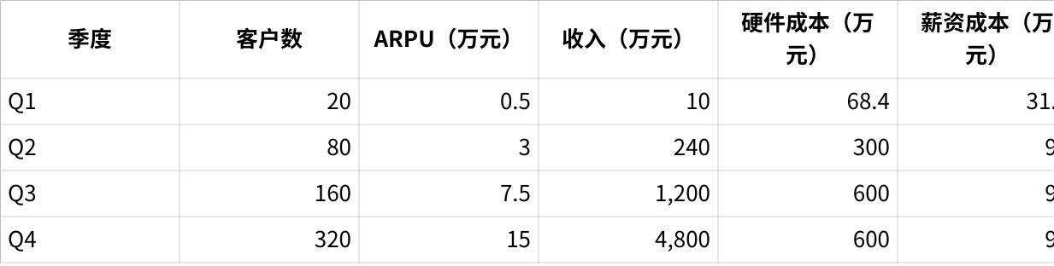
点击图片可查看完整电子表格
关键说明：
- Q3收入：160×7.5=1,200万元，利润=1,200-600（硬件）-90（薪资）-50（运营）=460万元。
- Q4收入：320×15=4,800万元，利润=4,800-600（硬件）-90（薪资）-60（运营）=4,050万元。
- 累计利润：-89.9（Q1）-10（Q2）+460（Q3）+4,050（Q4）=4,310.1万元。

五、关键里程碑
- Q3末：实现季度利润460万元，验证规模化盈利能力。
- Q4末：完成A轮融资3亿元，估值32.1亿元。
- 2026年Q2：覆盖全国主要城市，客户数突破1,000家。

六、风险应对
- 硬件成本过高：采用混合租赁策略（H100+B300），动态优化资源配比。
- ARPU增长不及预期：推出高附加值服务（如私有化部署、行业解决方案）。
- 客户流失风险：建立客户成功团队，提升续约率至80%。

七、总结
通过“技术验证→规模扩张→成熟盈利”的三阶段战略，公司将在9个月内实现从0到1的跨越式发展，最终以32.1亿元估值完成A轮融资，成为AI算力基础设施领域的领军企业。

